Lucky Tandoballa
Penggabungan Algoritma Heap Sort Mengatasi Kelemahan Algoritma Merge Sort Dengan Multithreading
Program Studi Informatika, Universitas Multi Data Palembang
Jl. Rajawali 14, Palembang, 30113, Indonesia
lucky.tandoballa@mhs.mdp.ac.id

- Pendahuluan

1.1 Latar Belakang
Algoritma pengurutan (sorting) merupakan proses meletakkan elemen data kedalam kumpulan data dengan urutan tertentu, Penyortiran atau pengurutan adalah proses menyusun data secara teratur dengan menerapkan aturan pada item yang dipilih secara acak [1]. Ada banyak metode algoritma pengurutan antara lain: bubble sort, bi-directional bubble sort, selection sort, shaker sort, insertion sort,in-place merge sort, double storage merge sort, comb sort 11, shell sort, heap sort, exchange sort, merge sort, quick sort, quick sort with bubble sort, enhance quick sort, fast quick sort, radix sort algorithm, swap sort, dan sebagainya [2].
Berbagai pola algoritma pengurutan data yang ada masing-masing mempunyai kelebihan dan kekurangan. Penggunaan setiap algoritma sangat bergantung pada kebutuhan dan kondisi yang ada. Umumnya pemilihan algoritma pengurutan data didasarkan pada kesederhanaan/keringkasan alur dan kecepatan proses eksekusi [3]. Pemilihan algoritma sorting yang tepat akan memberikan efisiensi dalam pengolahan data [4]. Data yang diurutkan bertipe numerik atau karakter [5]. Saat mengurutkan data numerik dikomputer, diperlukan metode yang tepat karena dapat mempengaruhi hasil yang diinginkan. Sebagus apapun suatu algoritma, jika menghasilkan keluaran yang salah, maka algoritma tersebut tidak baik [6].
Mengatasi permasalahan tersebut, perlu untuk membuat atau menggabungkan suatu algoritma dengan algoritma atau metode lainnya agar mempunyai komplektisitas waktu yang lebih rendah [7], [8]. Untuk membatasi luasnya pembahasan, maka dalam penelitian ini hanya akan dibahas 2 (dua) metode, yaitu Heap Sort dan Merge Sort dengan menerapkan multithreading pada program pengurutan.

1.1 Tujuan Penelitian
Tujuan penelitian ini yaitu untuk mengoptimalkan algoritma pengurutan heap sort dan merge sort dengan multithreading, sehingga mampu menghasilkan waktu eksekusi dalam pengurutan data yang lebih efektif dan efisien. Selain itu, penelitian ini juga bertujuan untuk mengevaluasi kinerja algoritma heap sort dan merge sort pada data dalam jumlah besar dan kompleks, serta,menampilkan prosedur kerja dari algoritma heap sort dan merge sort.

- tinjauan pustaka

2.1 Algoritma Sorting
Algoritma Sorting adalah kumpulan langkah-langkah dalam menyelesaikan masalah dengan suatu metode tertentu. Sorting didefinisikan sebagai proses pengurutan sejumlah data yang disusun secara acak menjadi terurut dan teratur. Pengurutan ini terbagi menjadi dua yaitu ascending dan descending [6].

2.2 Kompleksitas Algoritma
Algoritma kompleksitas suatu algoritma merupakan ukuran seberapa banyak komputasi yang dibutuhkan algoritma tersebut untuk mendapatkan hasil yang diinginkan. Hal-hal yang mempengaruhi kompleksitas waktu [6]:
- Jumlah masukan data untuk suatu algoritma (n).
- Waktu yang dibutuhkan untuk menjalankan algoritma tersebut.
- Ruang memori yang dibutuhkan untuk menjalankan algoritma.

2.3 Algoritma Heap Sort
Metode heap sort adalah metode dari pengembangan tree. Metode sorting ini mengurutkan data berdasarkan perbandingan, dan merupakan salah satu algoritma pengurutan tercepat karena mampu mengurutkan data yang sangat banyak dengan waktu yang cepat[9].
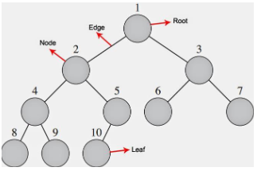
Gambar 1. Ilustrasi dari bagian yang dimiliki oleh Heap Sort

Heap tree terbagi menjadi 2 jenis yaitu max-heap dan min-heap, dimana max-heap adalah kondisi heap tree yang memiliki nilai tertinggi berada di node root dan setiap child node memiliki nilai yang lebih kecil dari nilai yang dimiliki parent node-nya. Sedangkan pada min-heap adalah kondisi kebalikan dengan max-heap, pada min-heap nilai terkecil berada di node root dan setiap child node memiliki nilai yang lebih besar dari nilai yang dimiliki parent node-nya. Pada metode heap sort jenis heap tree yang digunakan adalah max-heap [9].

2.4 Algoritma Merge Sort
Secara konseptual, sebuah array berukuran n, Merge Sort bekerja sebagai berikut [6] :
- Jika bernilai 0 atau 1, maka array sudah terurut.
- Bagi array yang tidak terurut menjadi dua sub-array, masing-masing berukuran n/2.
- Urutkan setiap sub-array. Jika sub-array tidak cukup kecil, lakukan rekursif Langkah 2 terhadap sub-array.
- Menggabungkan dua sub-array kembali menjadi satu array yang terurut.

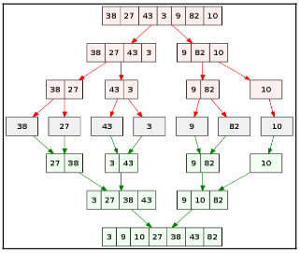
Gambar 2. Contoh simulasi merge sort

Algoritma ini memiliki kompleksitas waktu rata-rata, worst case, dan best case yang sama yaitu O(n log n).

2.5 Multithreading
Multithreading merupakan suatu teknik pemrograman yang memungkinkan beberapa sub-proses dalam program untuk berjalan secara bersamaan (paralel). Untuk menyelesaikan masalah kinerja waktu eksekusi yang lambat pada algoritma sooting untuk pengurutan nilai, maka akan dikembangkan sistem pengoptimalan dengan mengimplementasikan konsep multithreading [10]. Multithread memungkinkan proses untuk menjalankan lebih dari satu tugas pada satu waktu [11].

- Metodologi
3.1 Data
Teknik pengumpulan data pada penelitian ini dilakukan dengan menentukan data numerik acak yang telah dibuat dengan range data yang ditentukan sebagai berikut.
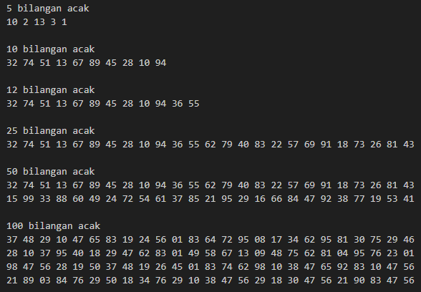

3.2 Algoritma
Algoritma yang digunakan pada penelitian ini adalah heap sort dan merge sort. Cara kerjanya adalah heap sort digunakan untuk menangani kelemahan dari algoritma merge sort, seperti penggunaan ruang tambahan, dan kemudian merge sort akan diterapkan untuk memastikan kestabilan hasil akhir. Sehingga mampu menghasilkan waktu eksekusi dalam pengurutan data yang lebih efektif dan efisien.

3.3 Rancangan Program
import tkinter as tk
from tkinter import messagebox
import time
import threading

class SortingVisualizer:
def __init__(self, root):
self.root = root
self.root.title("Hybrid Sort Visualization (Merge Sort & Heap Sort)")

self.canvas = tk.Canvas(root, width=800, height=400)
self.canvas.pack()

self.entry_label = tk.Label(root, text="Masukkan elemen array (dipisahkan oleh spasi):")
self.entry_label.pack(pady=5)

self.entry = tk.Entry(root, width=50)
self.entry.pack(pady=5)

self.sort_button = tk.Button(root, text="Urutkan", command=self.start_sort)
self.sort_button.pack(pady=5)

self.time_label = tk.Label(root, text="")
self.time_label.pack(pady=5)

self.array = []

def draw_array(self, arr, color_array):
self.canvas.delete("all")
canvas_height = 400
canvas_width = 800
bar_width = canvas_width / (len(arr) + 1)
offset = 30
spacing = 10

normalized_array = [i / max(arr) for i in arr]
for i, height in enumerate(normalized_array):
x0 = i * bar_width + offset + spacing
y0 = canvas_height - height * 360
x1 = (i + 1) * bar_width + offset
y1 = canvas_height
self.canvas.create_rectangle(x0, y0, x1, y1, fill=color_array[i])
self.canvas.create_text(x0 + 2, y0, anchor=tk.SW, text=str(arr[i]))

self.root.update_idletasks()

def start_sort(self):
try:
self.array = list(map(int, self.entry.get().split()))
threading.Thread(target=self.run_sort).start()
except ValueError:
messagebox.showerror("Input Error", "Masukkan hanya angka yang dipisahkan oleh spasi.")

def run_sort(self):
start_time = time.time()
self.hybrid_sort(self.array)
end_time = time.time()
elapsed_time = end_time - start_time
self.root.after(0, self.update_time_label, elapsed_time)

def update_time_label(self, elapsed_time):
self.time_label.config(text=f"Estimasi waktu sorting: {elapsed_time:.4f} detik")

def heapify(self, arr, n, i, color_array):
largest = i
left = 2 * i + 1
right = 2 * i + 2

if left < n and arr[i] < arr[left]:
largest = left

if right < n and arr[largest] < arr[right]:
largest = right

if largest != i:
arr[i], arr[largest] = arr[largest], arr[i]
self.root.after(0, self.draw_array, arr, color_array)
time.sleep(0.05)
self.heapify(arr, n, largest, color_array)

def heap_sort(self, arr):
n = len(arr)
color_array = ['gray'] * len(arr)

for i in range(n // 2 - 1, -1, -1):
self.heapify(arr, n, i, color_array)

for i in range(n-1, 0, -1):
arr[i], arr[0] = arr[0], arr[i]
color_array[i] = 'green'
self.root.after(0, self.draw_array, arr, color_array)
time.sleep(0.05)
self.heapify(arr, i, 0, color_array)

def merge_sort(self, arr, l=0, r=None):
if r is None:
r = len(arr) - 1

if l < r:
m = l + (r - l) // 2
self.merge_sort(arr, l, m)
self.merge_sort(arr, m + 1, r)
self.merge(arr, l, m, r)

def merge(self, arr, l, m, r):
n1 = m - l + 1
n2 = r - m

L = arr[l:l + n1]
R = arr[m + 1:m + 1 + n2]

i = j = 0
k = l

while i < n1 and j < n2:
if L[i] <= R[j]:
arr[k] = L[i]
i += 1
else:
arr[k] = R[j]
j += 1
k += 1
self.root.after(0, self.draw_array, arr, ['gray' if x != k else 'yellow' for x in range(len(arr))])
time.sleep(0.05)

while i < n1:
arr[k] = L[i]
i += 1
k += 1
self.root.after(0, self.draw_array, arr, ['gray' if x != k else 'yellow' for x in range(len(arr))])
time.sleep(0.05)

while j < n2:
arr[k] = R[j]
j += 1
k += 1
self.root.after(0, self.draw_array, arr, ['gray' if x != k else 'yellow' for x in range(len(arr))])
time.sleep(0.05)

def hybrid_sort(self, arr):
if len(arr) <= 10:
self.merge_sort(arr)
else:
self.heap_sort(arr)
self.merge_sort(arr)
self.root.after(0, self.draw_array, arr, ['green'] * len(arr))

if __name__ == "__main__":
root = tk.Tk()
visualizer = SortingVisualizer(root)
root.mainloop()

Penjelasan struktur program tersebut :
- Heapify, untuk membantu membentuk heap dengan memastikan sifat heap terpenuhi untuk elemen yang diberikan.
- heap_sort, Menggunakan fungsi heapify untuk mengurutkan array.
- merge_sort: Mengimplementasikan algoritma merge sort untuk mengurutkan array.
- hybrid_sort: Menggabungkan heap sort dan merge sort. Jika ukuran array kecil (≤ 10), langsung menggunakan merge sort. Jika ukuran lebih besar, menggunakan heap sort terlebih dahulu, kemudian merge sort.
- main: Fungsi utama yang meminta input dari pengguna, memanggil hybrid_sort untuk mengurutkan array, dan mencetak hasilnya.
- Sorting Visualizer: Kelas ini mengatur antarmuka GUI menggunakan tkinter dan menyediakan metode untuk menggambar array dan mengurutkannya menggunakan hybrid sort.
- draw_array: Metode ini menggambar array pada canvas. Setiap elemen array digambar sebagai batang vertikal dengan tinggi sesuai dengan nilainya.
- start_sort: Metode ini mengambil input dari entry, memulai proses pengurutan menggunakan hybrid sort, dan memvisualisasikan setiap langkahnya.
- time_label: Label ini digunakan untuk menampilkan estimasi waktu sorting.

- implementasi

4.1 Input dan Output Program
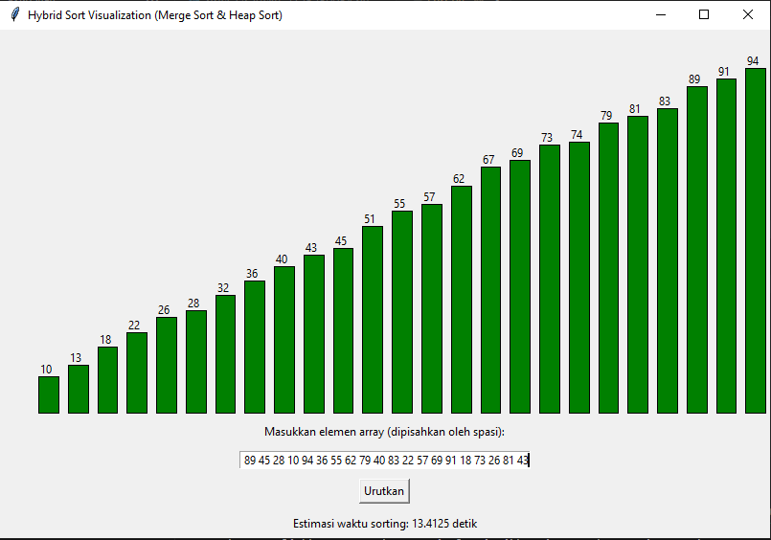
4.2 Tampilan Program (GUI)
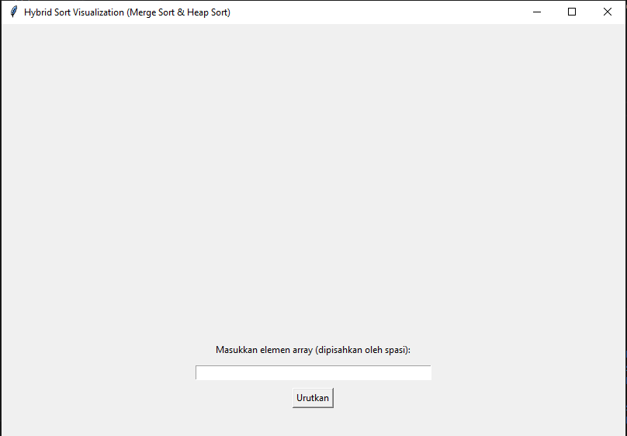

4.3 Cara Penggunaan
Langkah-langkah menggunakan program :
- Memasukkan input pada textfield input (elemen) dengan contoh : angka<spasi>angka.
- Tekan tombol urutkan.
- Kemudian program akan memvisualisasikan proses pengurutan.
- Pengurutan selesai, akan menampilkan estimasi waktu lama sorting dilakukan.

- Pengujian dan analisis
5.1 Pengujian
Pengujian dilakukan pada data sebanyak 50 yang telah dibuat sehingga menampilkan hasil pengurutan yang dapat dilihat pada gambar di bawah :
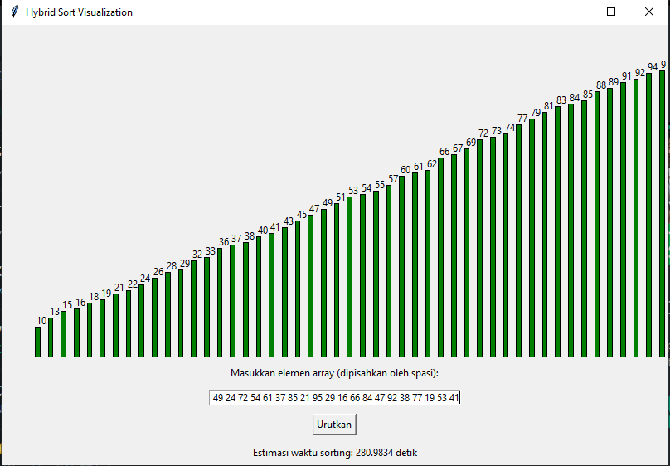

Pengujian pertama dilakukan tanpa menggunakan fungsi multithreading estimasi waktu selesai sorting di 280,9 detik Dimana waktu tersebut cukup lama untuk menyorting data hanya 50 angka acak. Maka dengan menerapkan fungsi multithreading didapatkan hasil pengujian seperti berikut.
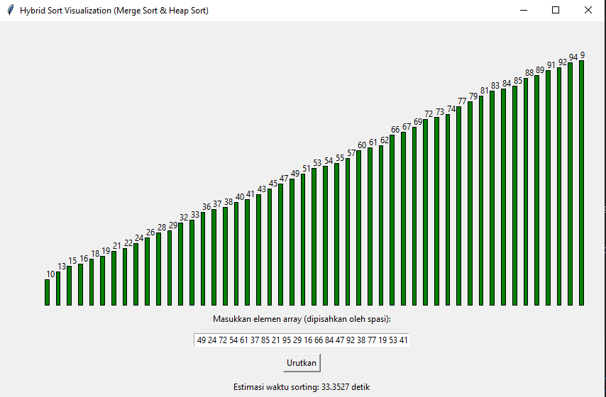

Estimasi waktu yang didapatkan dengan menerapkan multithreading didapatkan 33,4 detik.

5.1 Analisis
Pada penelitian dengan judul "Penggabungan Algoritma Heap Sort Mengatasi Kelemahan Algoritma Merge Sort Dengan Multithreading" diimplementasikan melalui sebuah program berbasis GUI menggunakan bahasa pemrograman Python. Program ini bertujuan untuk mengatasi kelemahan Merge Sort dalam menangani pengurutan yang lebih efektif. Dan efisiensi dilakukan dengan cara menambahkan proses multithreading agar proses pengurutan dapat dibagi secara merata dan menghasilkan estimasi waktu yang lebih singkat.
Terdapat perbedaan estimasi waktu sorting yang cukup signifikan antara program sorting tanpa multithreading dengan program menggunakan multithreading. Dengan hasil yang lebih efektif dan efisien dapat membantu pekerjaan kita lebih mudah, sehingga tidak membuang-buang waktu.

- kesimpulan dan saran

6.1 Kesimpulan
Dengan algoritma yang baik dapat dihasilkan sebuah program yang efisien dari segi waktu dan hasil yang dicapai. Sebuah algoritma sangat efisien ketika jumlah datanya sedikit, namun kinerjanya menjadi berkurang ketika jumlah data ditambahkan atau meningkat. Hasil dari penelitian adalah dengan menggabungkan algoritma heap sort dan merge sort lebih baik pada jumlah data yang sedikit yaitu pada sejumlah 5 sampai 10 elemen data membutuhkan waktu 17,5 detik, sedangkan menggabungkan algoritma heap sort dan merge sort dengan multithreading unggul pada jumlah data yang lebih banyak yaitu pada sejumlah 15 sampai 100 data membutuhkan waktu 33.4 detik.

6.2 Saran
Saran yang dapat disampaikan adalah perbanyak data uji nya sehingga bisa lebih menganalisa lebih lanjut lagi mengenai keakuratan terhadap output yang dihasilkan. Dan sebaiknya lakukan perbandingan optimasi ini lebih mendalam terhadap algoritma hybrid sort lainnya sehingga dapat menyimpulkan kombinasi yang paling baik antara algoritma-algoritma lainnya.

Daftar Pustaka
- F. E. Saputro and F. N. Khasanah, “Teknik Selection Sort dan Bubble Sort Menggunakan Borland C++,” J. Mhs. Bina Insa., vol. 2, no. 2, pp. 136–145, 2018, [Online]. Available: http://ejournal-binainsani.ac.id/index.php/JMBI/article/view/916.
- D. Setyantoro and R. A. Hasibuan, “Analisis Dan Perbandingan Kompleksitas Algoritma Exchange Sort Dan Insertion Sort Untuk Pengurutan Data Menggunakan Python,” Tekinfo, vol. 21, no. 1, pp. 48–56, 2020, [Online]. Available: https://journals.upi-yai.ac.id/index.php/TEKINFO/article/view/1139
- E. Sunandar, “Perbandingan Metode Selection Sort dan Insertion Sort Dalam Pengurutan Data Menggunakan Bahasa Program Java,” Petir, vol. 12, no. 2, pp. 172–178, 2019, doi: 10.33322/petir.v12i2.485.
- Y. P. Sari and F. I. Komputer, “Perbandingan Efisiensi dengan Algoritma Sorting dalam Penentuan Jarak (Studi Kasus: Pet Shop di Bandar Lampung),” J. Tek., vol. 16, no. 01, pp. 149–159, 2022, [Online]. Available: https://jurnal.polsri.ac.id/index.php/teknika/article/view/4805/2022
- R. P. Aryanto, A. Nilogiri, and A. E. Wardoyo, “Optimasi Pengurutan Data Bilangan dengan Menggabungkan Algoritma Selection Sort Hybrid dan Bucket Sort,” Edumatic J. Pendidik. Inform., vol. 7, no. 1, pp. 39–48, 2023, doi: 10.29408/edumatic.v7i1.12358.
- F. A. T. Tobing and J. R. Tambunan, “Analisis Perbandingan Efisiensi Algoritma Brute Force dan Divide and Conquer dalam Proses Pengurutan Angka,” Ultim. J. Tek. Inform., vol. 12, no. 1, pp. 52–58, 2020, doi: 10.31937/ti.v12i1.1585.
- W. Hastomo, A. S. Karno Bayangkari, N. Kalbuana, E. Nisfiani, and E. Lusiana, “Optimasi Deep Learning untuk Prediksi Saham di Masa Pandemi Covid-19,” J. Edukasi dan Penelit. Inform., vol. 7, no. 2, pp. 133–140, 2021, [Online]. Available: https://jurnal.untan.ac.id/index.php/jepin/article/view/47411/75676590189.
- M. Nishom and M. Y. Fathoni, “Implementasi Pendekatan Rule-Of-Thumb untuk Optimasi Algoritma K-Means Clustering,” J. Inform. J. Pengemb. IT, vol. 3, no. 2, pp. 237–241, 2018, doi: 10.30591/jpit.v3i2.909.
- [1] M. Wahyuni and K. Nasution, “Implementasi Algoritma Heap Sort pada Aplikasi E-Raport Siswa MTs Swasta Aljamiatul Amaliyah Desa Bandar Selamat Labuhanbatu Utara,” Hello World J. Ilmu Komput., vol. 1, no. 3, pp. 153–165, 2022, doi: 10.56211/helloworld.v1i3.144.
- K. Sari, M. R. Ananda, and M. S. Bahri, “Pengoptimalan Algoritma Genetika dengan Multithreading untuk Pencarian Kalimat Optimizing Genetic Algorithms with Multithreading for Sentence Retrieval,” vol. 14, no. 1, pp. 1–12, 2024, [Online]. Available: https://journal.widyadharma.ac.id/index.php/inteksis/article/view/683.
- C. Wijayadi and T. Willay, “PENERAPAN MULTITHREAD PADA ALGORITMA PENCARIAN SEQUENTIAL FILE DOKUMEN (. DOC ),” J. InTekSis, vol. 6, no. 1, pp. 10–19, 2019, [Online]. Available: https://journal.widyadharma.ac.id/index.php/inteksis/article/view/683.

